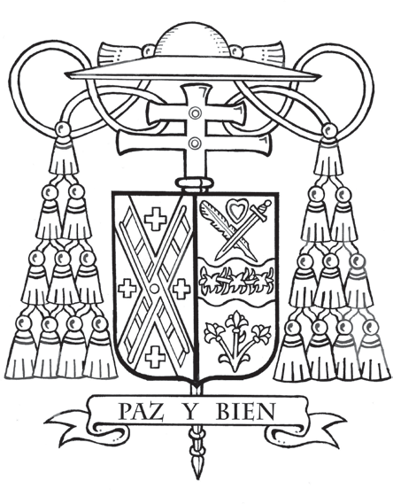
Office of the Archbishop
488 Madison Avenue, 3rd Floor
New York, NY 10022

4 de mayo del 2026
Mes de Nuestra Señora
Tiempo Pascual

Estimados feligréses,

En la vida de la Iglesia hay momentos que nos recuerdan que Dios continúa actuando entre nosotros. Ya sea que haya conocido la Cardinal’s Annual Stewardship Appeal a través de su párroco, la haya apoyado en el pasado o esté considerando su participación, agradezco que mantenga a la Iglesia en sus oraciones.

El 23 de mayo del 2026 ordenaré a Joseph Haas y a John Ippolito como sacerdotes para nuestra arquidiócesis. Su “sí” se desarrolló con el tiempo, a través de la oración, las preguntas y la disposición a escuchar la voz del Señor. Su testimonio me recuerda mi propio llamado, que creció de manera similar: no de una sola vez, sino paso a paso, aprendiendo a confiar a dónde me dirigía el Señor.

Recientemente, durante una Jornada de Vocaciones en St. Joseph’s Seminary, pasé tiempo con más de 200 jóvenes que están discerniendo qué les puede estar pidiendo Dios. Entre ellos se percibía una seriedad llena de calma, junto con un espíritu de esperanza. Fue un recordatorio de que el futuro de la Iglesia ya está tomando forma y de que Dios sigue llamando discípulos.

La Campaña es una manera en que respondemos al llamado de Dios, fortaleciendo nuestras parroquias, apoyando nuestras escuelas, sirviendo a los necesitados y formando a seminaristas para el sacerdocio. Las necesidades de nuestra arquidiócesis perduran, y muchas parroquias están sintiendo el impacto de una demora en participación. Su respaldo ahora puede asegurar que este trabajo tan esencial continúe.

Cada uno de nosotros es llamado personalmente a participar en la vida y la misión de la Iglesia. Le invito a participar hoy en esta misión con una donación, visitando cardinalsappeal.org/May2026 o escaneando el código QR.

Sé que para muchos de ustedes este es un tiempo para a empezar a conocerme como su nuevo arzobispo. En los próximos meses, espero seguir visitando las parroquias de toda la arquidiócesis y tener la oportunidad de conocerlos. Juntos, podemos asegurar que la Iglesia en Nueva York permanezca abierta para aquellos que buscan a Cristo en la Eucaristía, su misericordia en la Reconciliación y una relación más profunda con Él y Su misión hoy.

Por favor, mantengan a Joseph y a John en sus oraciones. Y cuenten con las mías por ustedes y por sus seres queridos. Permanezco,

Sinceramente suyo en Cristo,


El Reverendísimo Ronald A. Hicks
Arzobispo de Nueva York

